Памятка
о возможности получения информации о налогоплательщиках из Единого государственного реестра юридических лиц (ЕГРЮЛ),
Единого государственного реестра индивидуальных предпринимателей (ЕГРИП),
Единого реестра субъектов малого и среднего предпринимательства (ЕРСМСП) с использованием Интернет-сервисов, размещенных на сайте ФНС России

1. Электронный сервис «Прозрачный бизнес» позволяет получить комплексную информацию о налогоплательщике:
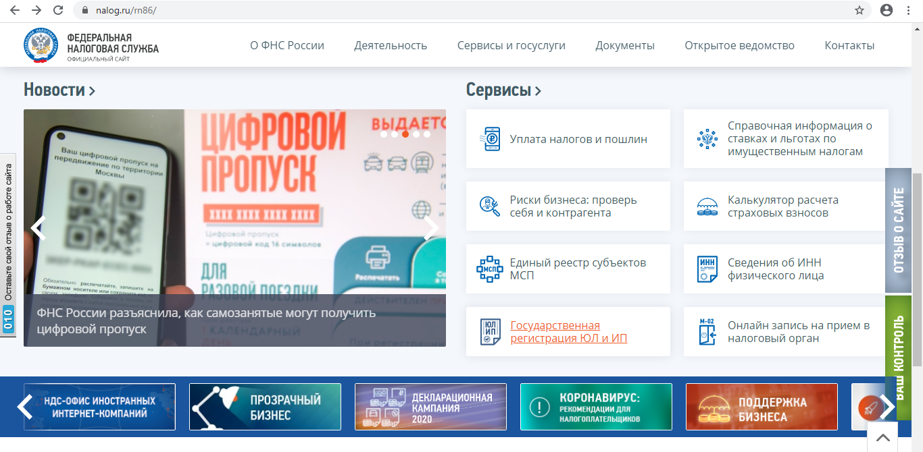
Поиск – выбираем интересующие сведения. Например, в отношении организаций:
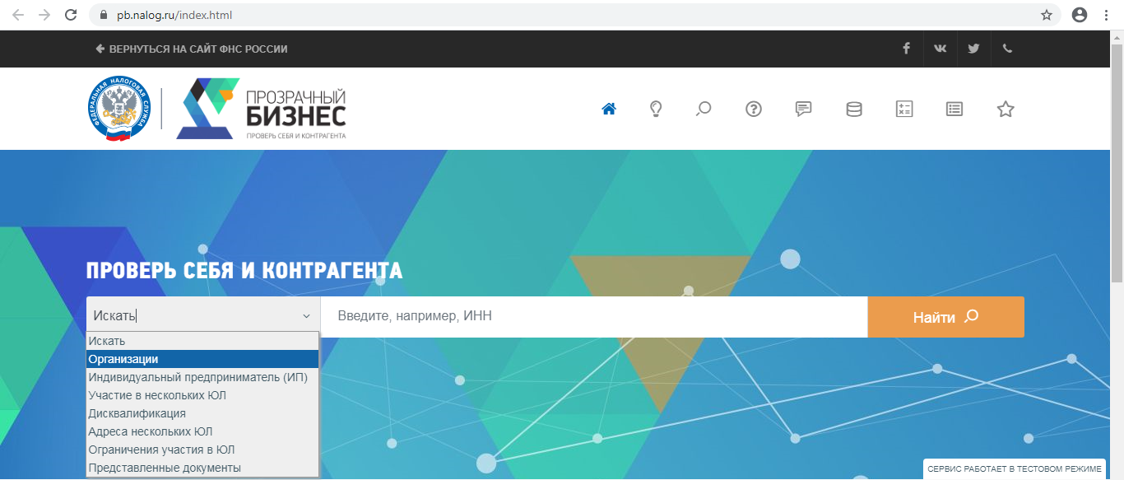
Затем выбираем статус – действующие:
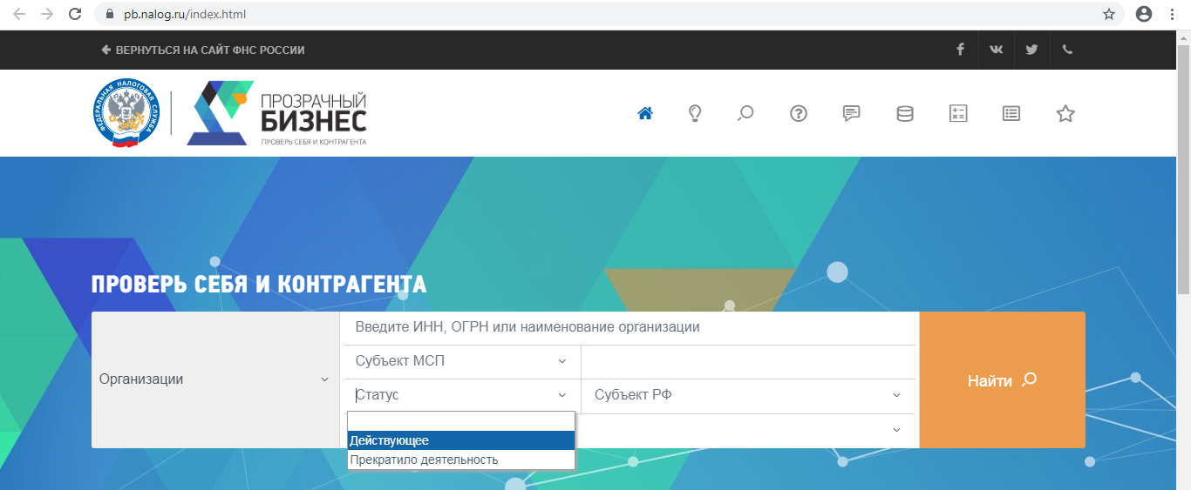
Выбираем нужный субъект Российской Федерации:
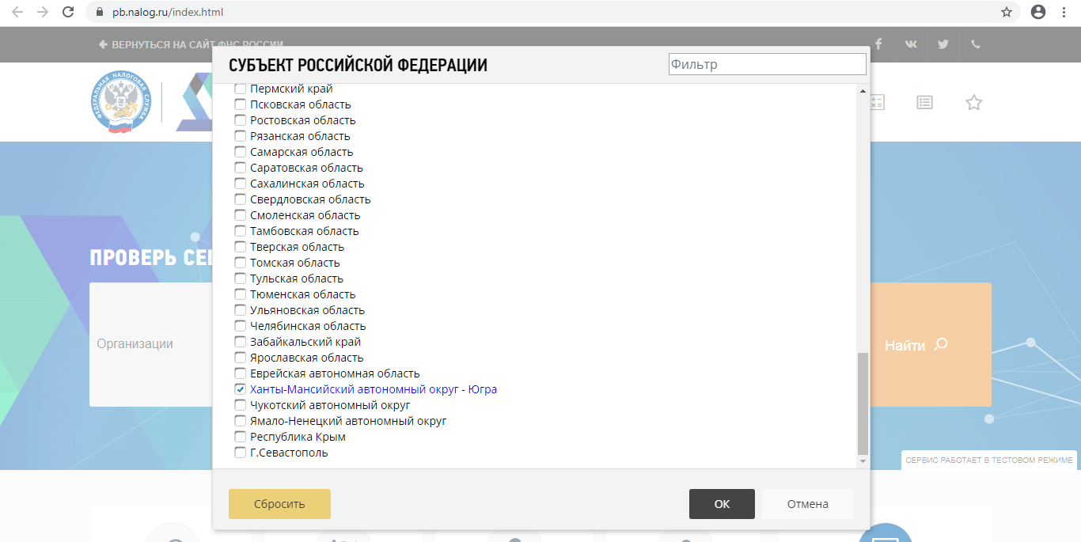
Можно осуществить поиск конкретной организации по ИНН или сформировать список организаций по видам деятельности:
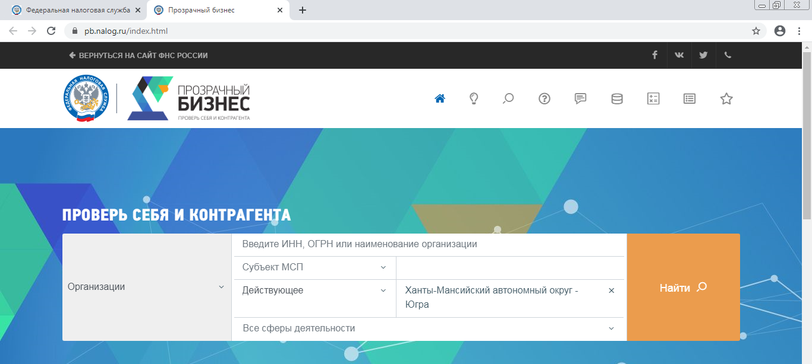
В качестве примера сформируем список ЮЛ по виду деятельности «Добыча сырой нефти и природного газа»:
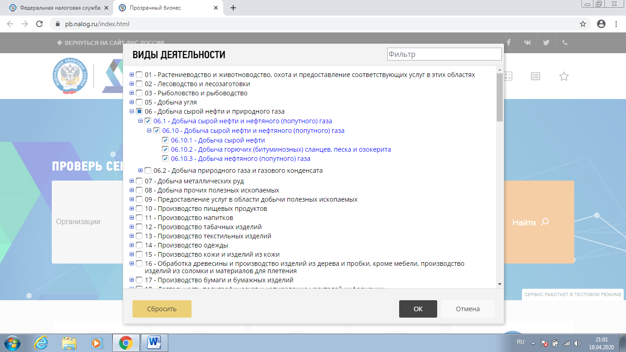
В запросной системе также можно дополнительно задать параметр – входит ли ЮЛ в ЕРСМСП:
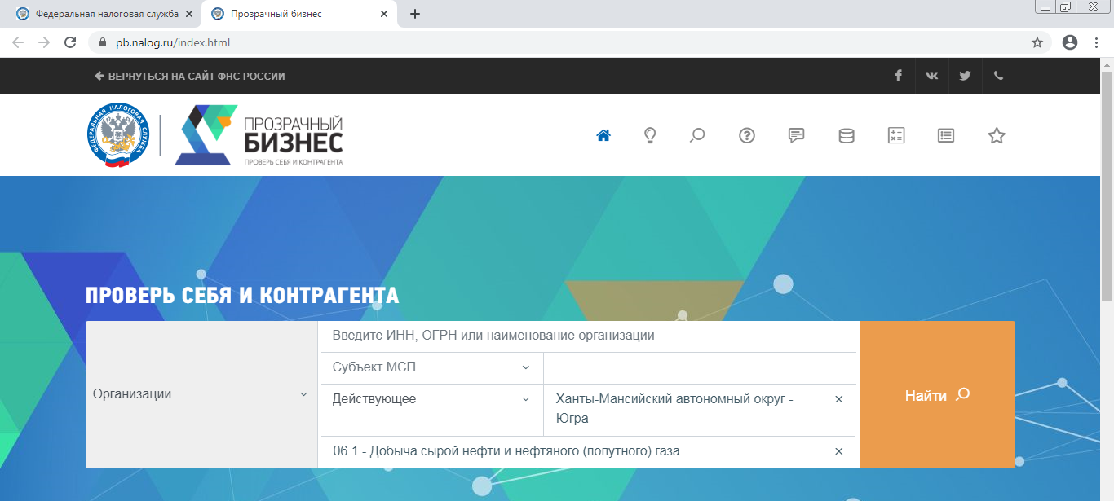
В результате выполнения запроса сформирован список:
При необходимости можно посмотреть карточку по каждой организации отдельно:
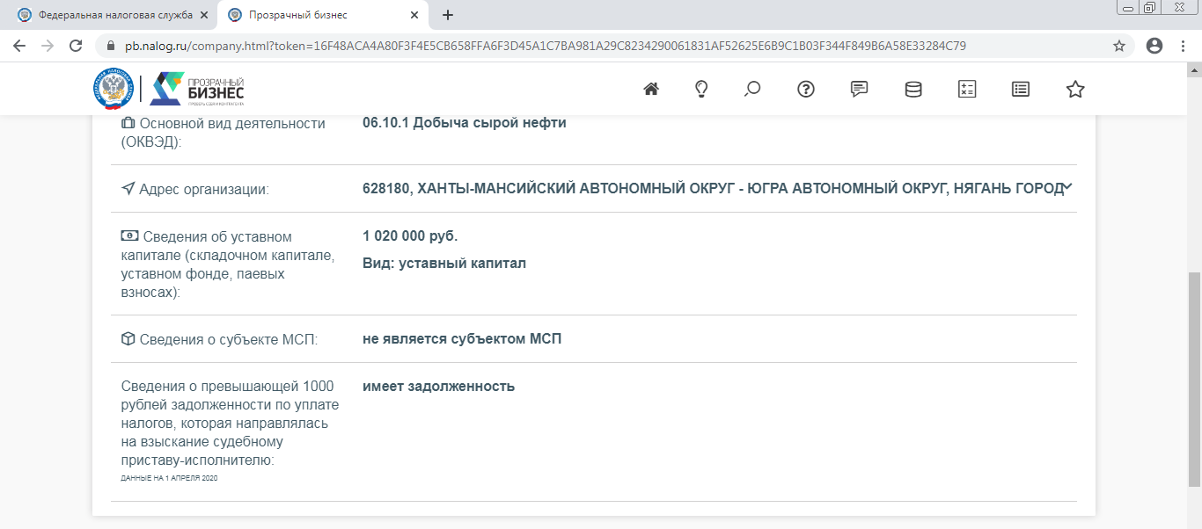
Кроме того, можно сразу получить выписку из ЕГРЮЛ с ЭЦП ФНС России и сохранить ее.
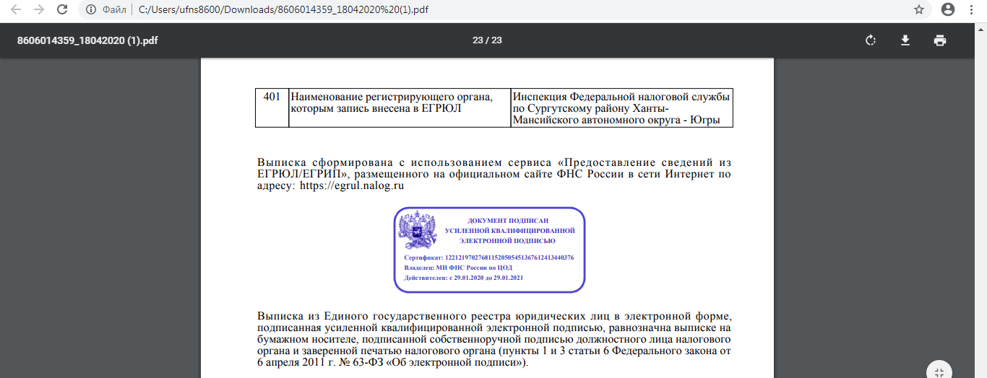
Выгрузка списков программой не предусмотрена, при этом можно выделить и скопировать список ЮЛ для дальнейшей обработки, например:

ОРГАНИЗАЦИИ:

АО "Ромашка"

ИНН:
86060ХХХХХ
Расположение:
Ханты-Мансийский автономный округ - Югра
Вид деятельности:
06.10.1 - Добыча нефти

АО "Фиалка"

ИНН:
86030ХХХХХ
Расположение:
Ханты-Мансийский автономный округ - Югра
Вид деятельности:
06.10.1 - Добыча нефти

АО "Роза"

ИНН:
86010ХХХХХ
Расположение:
Ханты-Мансийский автономный округ - Югра
Вид деятельности:
06.10.1 - Добыча нефти

2. Выписку из ЕГРЮЛ и ЕГРИП о конкретном ЮЛ также можно получить в сервисе ФНС России «Предоставление сведений из ЕГРЮЛ и ЕГРИП в электронном виде».
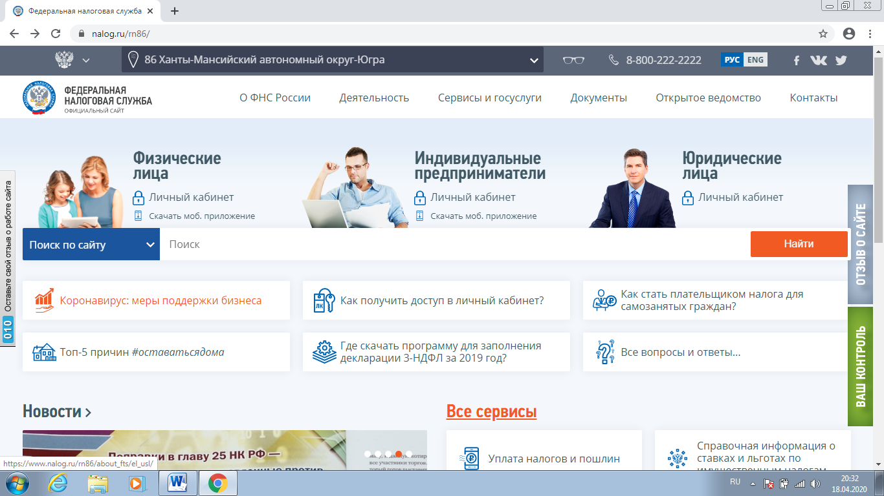
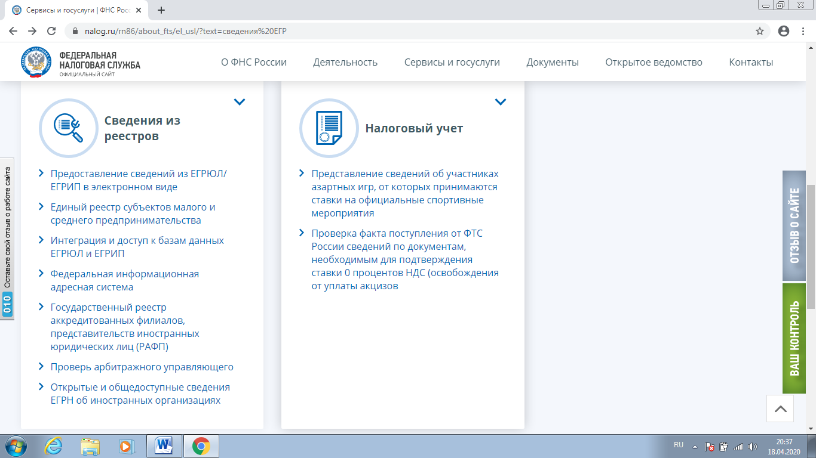

На вкладке «О сервисе» справочно представлены законодательные основания предоставления сведений из государственных реестров, а также описаны возможности сервиса:
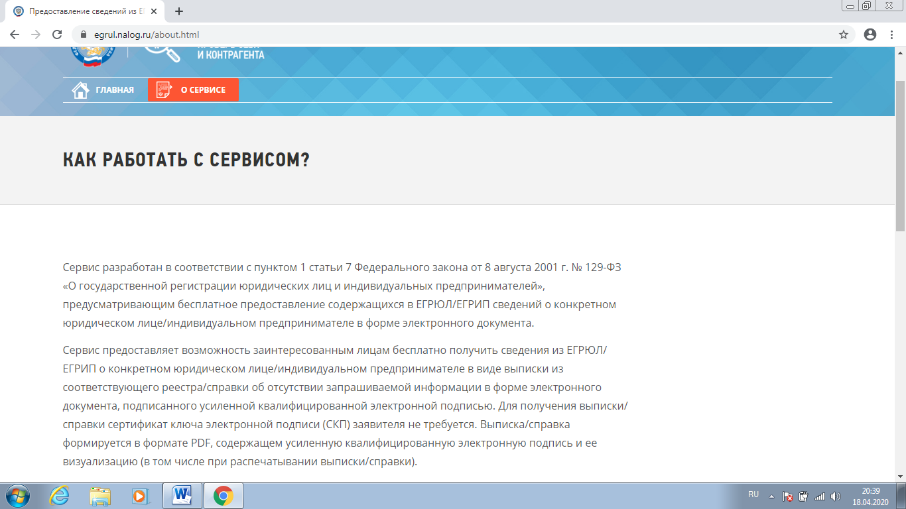
Поиск информации осуществляется по реквизитам в запросной системе:
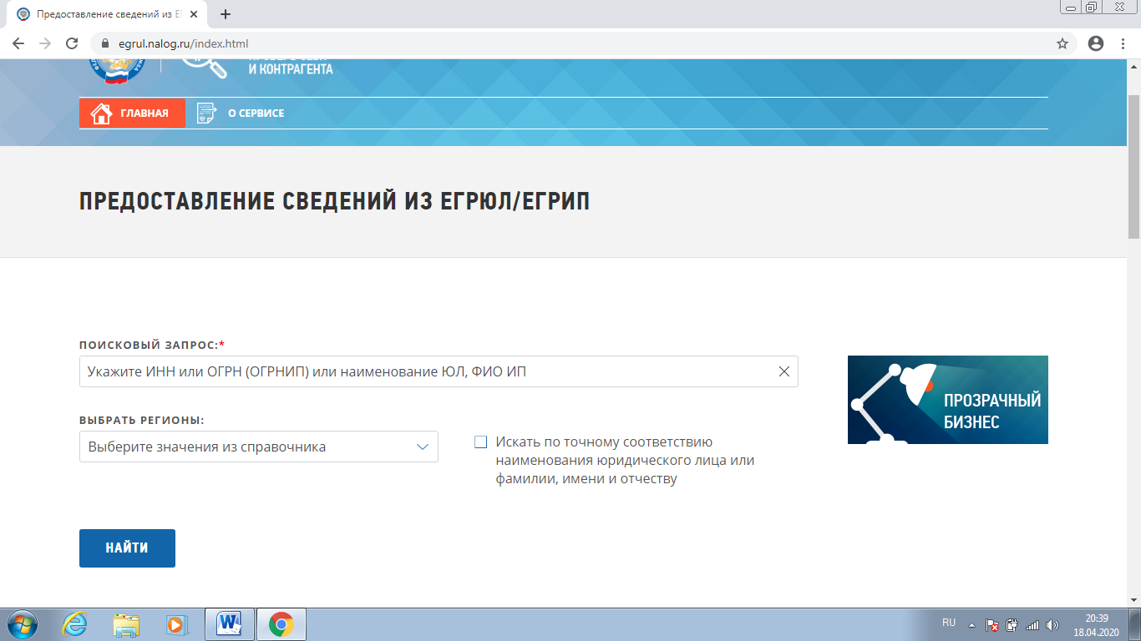
Итог выполнения запроса – выписка в электронном виде о конкретном лице с визуализацией подписи ФНС России.

3. В Едином реестре субъектов малого и среднего предпринимательства (ЕРСМСП) также реализована возможность формирования списка налогоплательщиков по виду деятельности.
Сервис находится на сайте ФНС России www.nalog.ru в разделе «Сведения из реестров»:

С помощью расширенного режима поиска можно отобрать список налогоплательщиков (в том числе в разрезе муниципальных образований), включенных в ЕРСМСП по определенному виду деятельности:
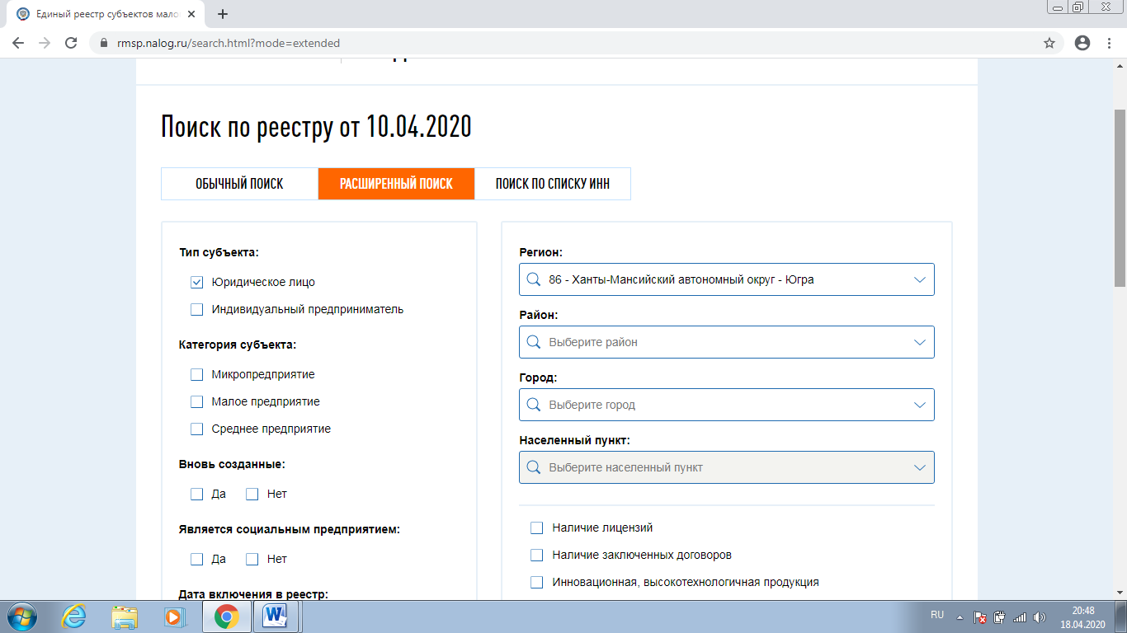
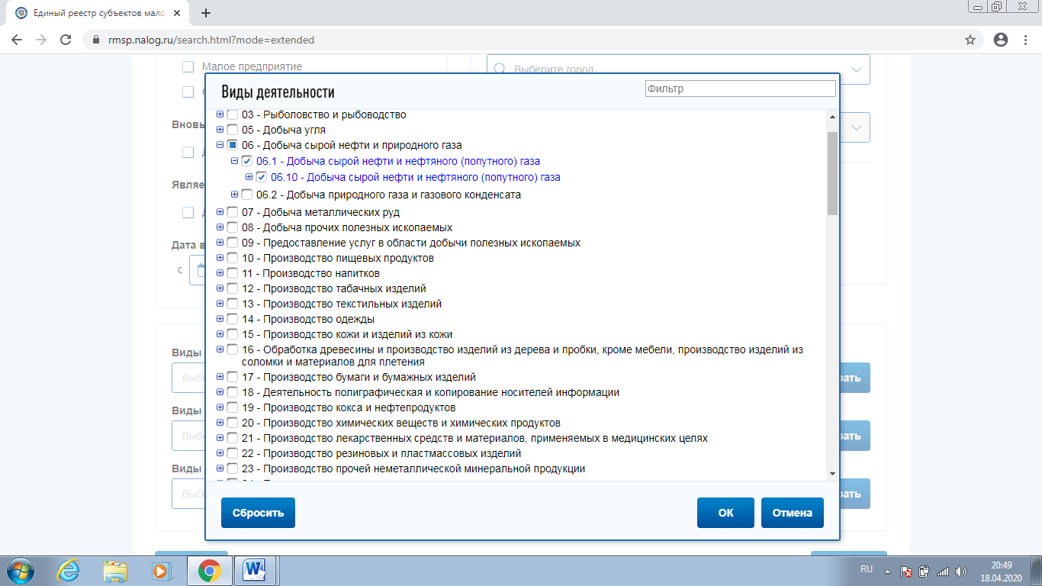
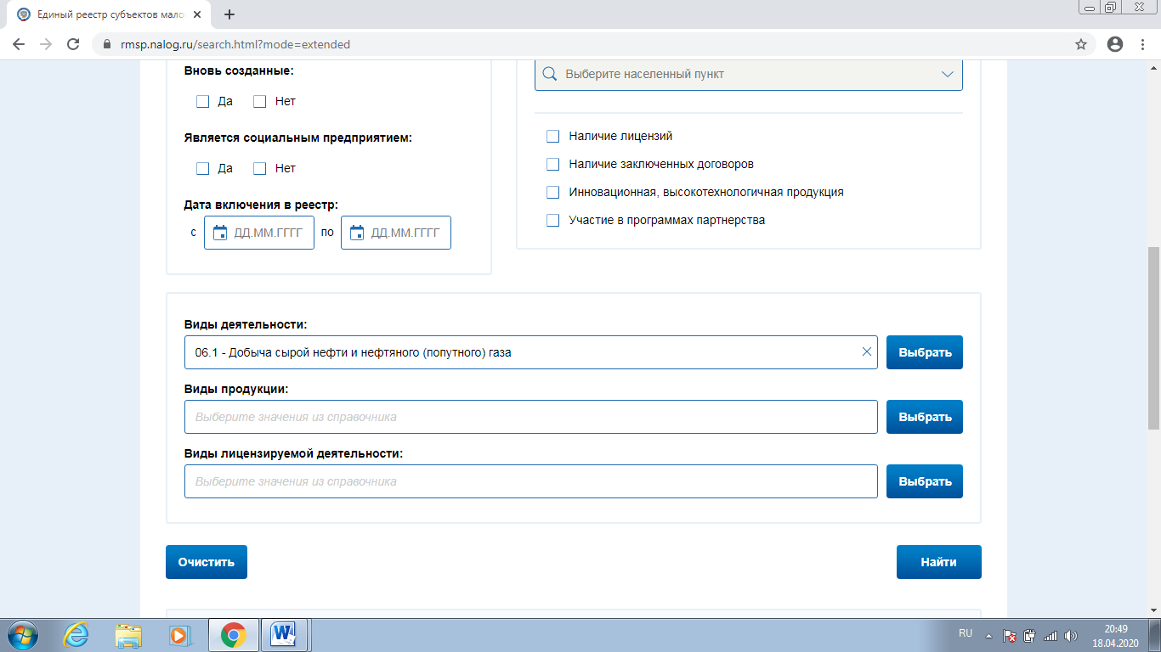
Полученный список можно выгрузить в Microsoft Excel для дальнейшей обработки данных.

4. Предоставление сведений из ЕГРЮЛ и ЕГРИП в электронной форме в виде однократного предоставления сведений или абонентского обслуживания одного рабочего места (интеграция к базам данных ЕГРЮЛ и ЕГРИП).

При необходимости сведений ЕГРЮЛ и ЕГРИП могут быть предоставлены в электронной форме в виде однократного предоставления сведений или абонентского обслуживания одного рабочего места.

Основания получения данных из реестров и порядок доступа к сведениям подробно описан в электронном сервисе «Интеграция и доступ к базам данных ЕГРЮЛ и ЕГРИП»:

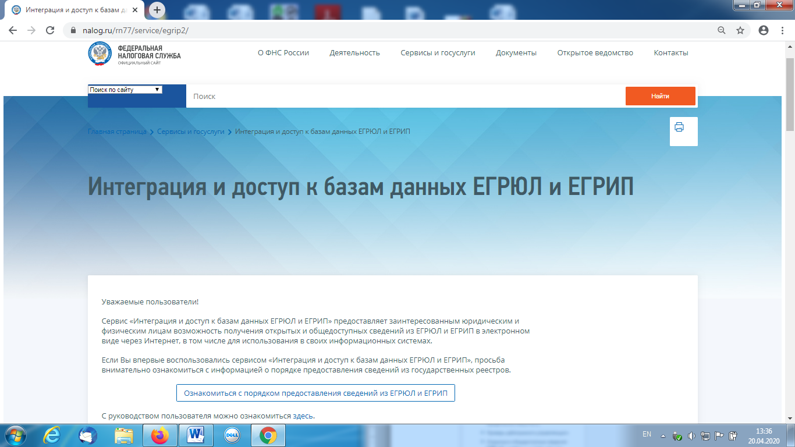

Порядок предоставления доступа к сведениям из ЕГРЮЛ и ЕГРИП:

Обращаем внимание, доступ к сведениям ЕГРЮЛ и ЕГРИП в электронном виде предоставляется государственным органам бесплатно.
Для получения доступа к сведениям ЕГРЮЛ и ЕГРИП оформляется запрос по установленной форме (доступна по ссылке в сервисе) и направляется в адрес Межрегиональной ИФНС России по централизованной обработке данных.
На указанный заявителем электронный или почтовый адрес МИ ФНС России по ЦОД высылаются: Уведомление о предоставлении сведений, атрибуты доступа (реквизиты (пароли), сертификат), инструкция по установке атрибутов доступа и работе с базой, а также памятка.
Органам государственной власти атрибуты доступа к ЕГРЮЛ и ЕГРИП предоставляются на постоянной основе (без ограничения сроков действия) на основании однократно представленного запроса.

